HƯỚNG DẪN PHÁT TRIỂN API CORE

THÔNG TIN TÀI LIỆU
- Tên tài liệu: Hướng dẫn phát triển API.
- Đơn vị thực hiện: ……………………………….
- Lịch sử tài liệu: ………………………………….
Phiên bản | Ngày viết | Tình trạng | Lý do thay đổi | Người viết
1.0 | 20/08/2026 | done |  | Hà Qúy Đức

Lịch sử kiểm duyệt

 | Người kiểm duyệt | Phiên bản | Ngày kiểm duyệt
Họ tên:
Đơn vị:

Giới thiệu

Thành phần cộng nghệ
- Sử dụng công nghệ Springboot để thực hiện phát triển API cho hệ thống.
- IDE: Intellij
- Java 17
- SDK: Eclipse Temurin 17

Kiến trúc
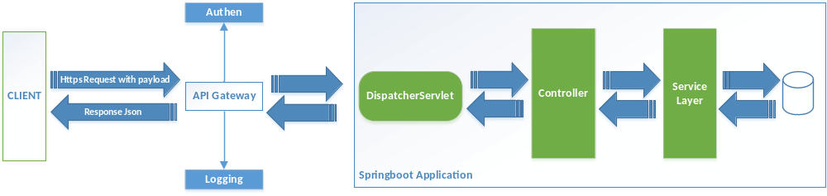
TT | Tên | Mô tả
1 | Client | 1 yêu cầu được gửi từ bên ngoài như website, ứng dụng hay đối tác gọi dịch vụ
2 | API Gateway | Bộ định tuyến API
3 | DispatcherServlet | Trung tâm điều phối, xử lý yêu cầu được gọi tới ứng dụng springboot
4 | Controller | Cung cấp API, xử lý yêu cầu người dùng tương tác với tầng Service để phản hồi lại yêu cầu người dùng
5 | Service | Tầng xử lý logic nghiệp vụ, giao tiếp với tầng dữ liệu để xử lý yêu cầu người dùng
6 | Dữ liệu | Là lớp lưu trữ dữ liệu, thủ tục

Sơ đồ thiết kế
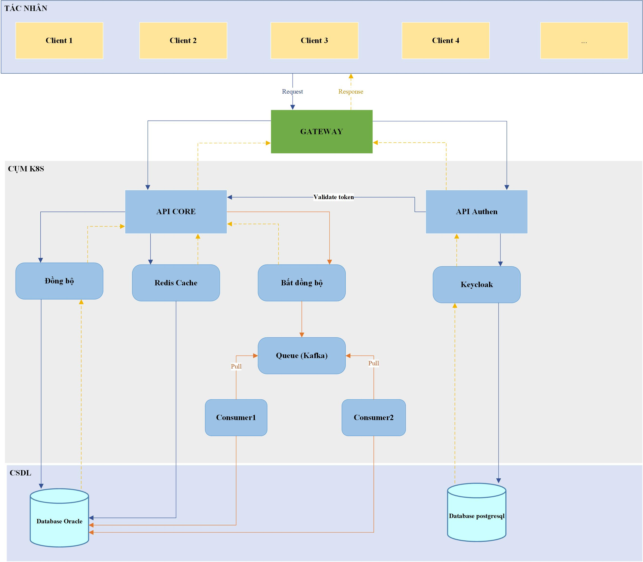

TT | Tên | Mô tả
1 | Client | Các hệ thống bên ngoài như website, ứng dụng hoặc đối tác gửi request vào hệ thống API.
2 | Gateway | Điểm tiếp nhận request/response tập trung, thực hiện định tuyến yêu cầu đến dịch vụ phù hợp.
3 | API Authen | Dịch vụ xác thực, phối hợp với Keycloak để kiểm tra token trước khi cho phép truy cập các API nghiệp vụ.
4 | Keycloak | Thành phần quản lý định danh, đăng nhập và xác thực token, sử dụng PostgreSQL để lưu trữ dữ liệu xác thực.
5 | API Core | Dịch vụ nghiệp vụ chính, tiếp nhận request hợp lệ từ Gateway và điều phối các luồng xử lý đồng bộ, bất đồng bộ.
6 | Redis Cache | Lớp cache hỗ trợ lưu dữ liệu truy cập thường xuyên nhằm tăng tốc độ xử lý và giảm tải cho cơ sở dữ liệu.
7 | Đồng bộ | Luồng xử lý trả kết quả trực tiếp trong phiên request/response, phù hợp với các nghiệp vụ cần phản hồi ngay.
8 | Bất đồng bộ | Luồng xử lý nền dùng cho các tác vụ mất thời gian, giúp tách tải xử lý khỏi yêu cầu trực tiếp từ người dùng.
9 | Queue (Kafka) | Hàng đợi trung gian nhận message từ API Core để phân phối cho các consumer xử lý nền.
10 | Consumer 1 | Tiến trình đọc dữ liệu từ Kafka và xử lý một nhóm nghiệp vụ nền theo cơ chế pull.
11 | Consumer 2 | Tiến trình đọc dữ liệu từ Kafka cho các tác vụ nền khác hoặc để mở rộng khả năng xử lý song song.
12 | Database Oracle | Cơ sở dữ liệu nghiệp vụ chính, phục vụ API Core cũng như các tiến trình đồng bộ và bất đồng bộ.
13 | Database Postgre | Cơ sở dữ liệu phục vụ Keycloak và các thông tin liên quan đến xác thực, phân quyền.

Phát triển dịch vụ

Cấu trúc dự án
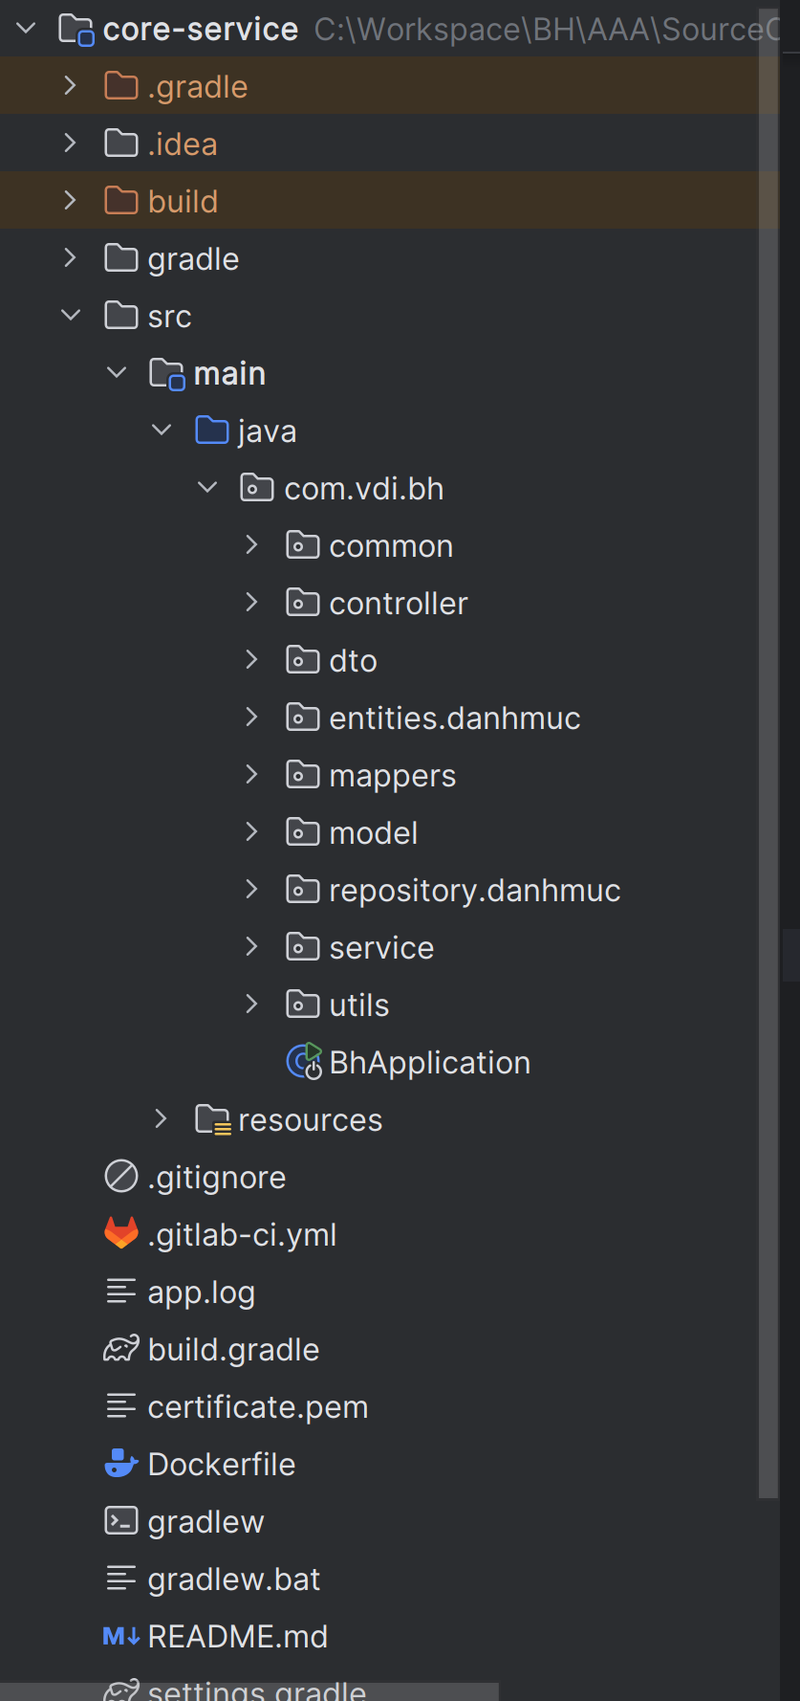
TT | Tên | Mô tả
1 | .gradle | Công cụ xây dựng dự án. Quản lý quy trình build, dependency, deploy.
2 | Build | Thư mục compile dự án springboot
3 | src | Thư mục chứa mã nguồn của dự án.  - Common: Lớp xử lý chung của ứng dụng springboot.  - Aspect (AOP): Tham gia vào việc ghi log của toàn bộ hệ thống. giúp giảm việc code lặp lại trong code.  - Config: Sử dụng spring security, phục vụ việc kiểm tra authen/author. Dự án tích hợp với keycloak để kiểm tra.  - Constant: Định nghĩa biến, ErrorCode các enum để hỗ trợ code tường minh.  - Exception: Lắng nghe lỗi của toàn bộ hệ thống, định nghĩa và gán mã lỗi, chi tiết lỗi cho API.  - Controller: Cung cấp API của ứng dụng. Định nghĩa tên, tham số, thông tin phản hồi cho client.  - Dto: Lớp dữ liệu ánh xạ request sang dạng object java  - Entities: ánh xạ với lớp dữ liệu  - Mappers: Thư viện giúp chuyển đổi giữa entity và dto  - Repository: Tương tác với lớp CSDL.  - Service: Lớp Logic của API, giúp tương tác giữa lớp controler và repository.  - Utils: Các tiện ích của ứng dụng, các hàm dùng chung.
4 | Resource | Lớp lưu trữ cấu hình, biến, các file cần thiết của dự án
5 | Build.gradle | Định nghĩa các thư viện sử dụng trong ứng dụng
6 | Dockerfile | Định nghĩa container của ứng dụng
7 | Gitlab-ci.yml | Kịch bản đóng gói ứng dụng thành image

Thực hiện

Springboot Application
@SpringBootApplication
public class BhApplication {
public static void main(String[] args) {
SpringApplication.run(BhApplication.class, args);
}
}

TT | Tên | Mô tả
1 | @SpringBootApplication | Khởi chạy ứng dụng. Springboot sẽ khởi chạy, Tìm kiếm các component và quản lý chúng

Controller
@RestController
@RequiredArgsConstructor
@RequestMapping("/api/v1/bh_obj")
@Slf4j
@FieldDefaults(level = AccessLevel.PRIVATE, makeFinal = true)
public class APIBhController {
APIBhService apiBhService;
ApiRespFactory apiRespFactory;
@Operation(summary = "BH APIs")
@ApiResponses(
value = {
@ApiResponse(
responseCode = "200",
description = "Thành công",
content = {
@Content(
mediaType = "application/json",
schema = @Schema(implementation = ApiResp.class))
}),
@ApiResponse(responseCode = "400", description = "Thất bại", content = @Content),
@ApiResponse(responseCode = "404", description = "Thất bại", content = @Content)
})
@PostMapping(“/dynamicAPI”)
public ApiResp<?> apiBh(@RequestBody ApiBhRequest request) throws JsonProcessingException {
return apiRespFactory.success(apiBhService.dynamicAPI(request));
}
}

TT | Tên | Mô tả
1 | @RestController | Annotation chỉ định Rest API. Là 1 bean của springboot  Như cấu hình, đường dẫn API sẽ được public ra dưới dạng:  http://ip:port/api/v1/bh_obj
2 | @RequiredArgsConstructor | Inject Service vào controller. Springboot quản lý các bean thông qua cơ chế Dependency Injection.  Giúp giảm phụ thuộc (không cần tạo ra các đối tượng mới), tái sử dụng …
3 | @RequestMapping | Định nghĩa đường dẫn tương đối của API
4 | @Operation và @ApiResponses | Định nghĩa API Document
5 | @PostMapping | API phương thức Post.  URL: http://ip:port/api/v1/bh_obj/ dynamicAPI
6 | @RequestBody ApiBhRequest | Định nghĩa tham số đầu vào của api
7 | ApiResp<?> | Định nghĩa mẫu phản hồi về client gồm phần cố định và phần động  {  Code: “00”,  Message: “success”,  dateTime: 1724857176,  data: dynamic  }
8 | apiBhService.dynamicAPI(request) | Hàm xử lý logic của lớp service

Service
@Service
@RequiredArgsConstructor
public class ApiBPhiServiceImpl implements ApiBPhiService {
private final StoredProcedureQueryService storedProcedureQueryService;
MessageResUtil messageResUtil = new MessageResUtil();
ValidateUtil validateUtil = new ValidateUtil();
Gson gson = new Gson();
@Override
public Object dynamicAPI(ApiBhRequest request) throws IOException {
String result = Fs_NH(request);
return apiBPhi(result);
}
@Override
@Transactional
public String Fs_NH(ApiBhRequest request) throws BadRequestException, JsonProcessingException {
String b_kq = "";
try {
//TODO: Chuyển đổi chuỗi JSON thành một đối tượng Map
//TODO: Truy cập các giá trị trong đối tượng Map
String b_ma_dvi = request.getB_ma_dvi();
String b_nsd = request.getB_nsd();
String b_pas = request.getB_pas();
String b_oraIn = String.valueOf(JsonConverter.convertObjectToJsonString(request.getOraIn()));
String b_tenOut = request.getTenOut();
String b_loaiOut = request.getLoaiOut();
String b_hamIn = request.getHamIn();
if (Objects.equals(b_hamIn, ""))
return validateUtil.JsonErrorResponse(DomainCode.ERROR_HAMIN.code(), DomainCode.ERROR_HAMIN.message());
if (Objects.equals(b_loaiOut, "")) {
P_GOIHAM(b_ma_dvi, b_nsd, b_pas, b_oraIn, b_hamIn, "C");
} else {
b_kq = Fs_LKEj(b_ma_dvi, b_nsd, b_pas, b_oraIn, b_tenOut, b_loaiOut, b_hamIn);
}
} catch (JsonProcessingException e1) {
return validateUtil.JsonErrorResponse(DomainCode.EXCEPTION.code(), DomainCode.EXCEPTION.message());
}
return b_kq;
}
}

TT | Tên | Mô tả
1 | @Service | Annotation chỉ định lớp dịch vụ. Là 1 bean của springboot
2 | MessageResUtil | Lớp dùng chung tạo mô tả phản hồi lỗi/ thành công về client.
3 | ValidateUtil | Lớp kiểm tra (cung cấp các hàm kiểm tra dùng chung)
4 | Gson | Thư viện cung cấp tính năng tương tác với dữ liệu dạng JSON
5 | dynamicAPI | Hàm xử lý yêu cầu người dùng. Dựa trên tham số truyền vào để gọi tới thủ tục phù hợp

Tham số, kết nối của ứng dụng: application.yaml
TT | Tên | Mô tả
1 | Port ứng dụng | server:  port: 8089
2 | Kết nối keycloak | spring:  security:  oauth2:  resourceserver:  url:${keycloak_url}  realm:${keycloak_realm}  jwt:  issuer-uri: ${spring.security.oauth2.resourceserver.url}/realms/${spring.security.oauth2.resourceserver.realm}  jwk-set-uri: ${spring.security.oauth2.resourceserver.jwt.issuer-uri}/protocol/openid-connect/certs
3 | Kết nối CSDL Oracle | datasource:  url:jdbc:oracle:thin:@//${oracle_bh_url}/${oracle_bh_sid}  username:${oracle_bh_username}  password:${oracle_bh_password}  testWhileIdle:true  dbcp2:  validation-query:SELECT 1  hikari:  max-lifetime: 30000 #tuổi thọ tối đa của 1 connect trong pool  connection-timeout: 30000 #Thời gian tối đa mà client chừ connect từ pool  maximum-pool-size: 25 #Số lượng connect tối đa đến CSDL  driver-class-name: oracle.jdbc.driver.OracleDriver
4 | Cấu hình dung lượng file | servlet:  multipart:  enabled:true  file-size-threshold:2KB  max-file-size:50MB  max-request-size: 50MB
5 | Cấu hình keycloak client | jwt:  auth:  converter:  resource-id:${keycloak_client}  principle-attribute: preferred_username
6 | Cấu hình CORS | cors:  allow-orgins: ${cors_allow_orgins}

Khởi chạy ứng dụng

Build ứng dụng
- Tại cửa sổ Gradle:
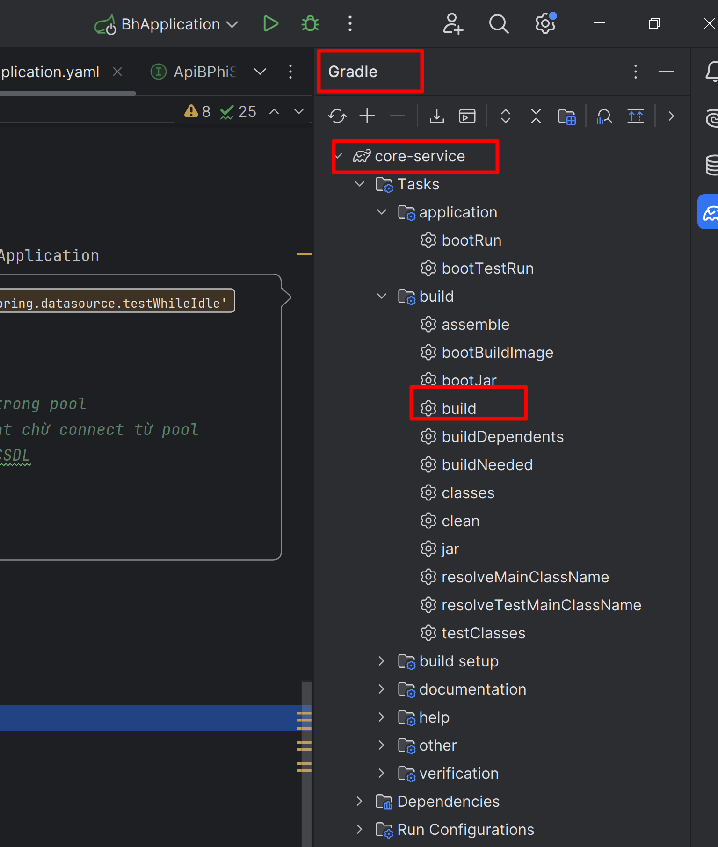
- Build: để compile mã nguồn, xử lý dependency đóng gói ứng dụng. Kết quả sẽ xuất dữ liệu vào thư mục build.
- Clean: remove thư mục build
- Jar: đóng gói ứng dụng

Cấu hình biến môi trường trong intellij
- Trong màn hình Intellj, chọn Menu Run Chọn Edit Configurations
- Trong màn hình Run/Debug Configurations, tại mục Environment variables. Nhập thông tin biến môi trường phù hợp với cấu hình trong file application.yaml
- Ví dụ:
keycloak_url=https://dev-keycloak-vdigital.vn;keycloak_realm=bh;keycloak_client=bh-rest-api;oracle_bh_url=172.16.50.5:1521;oracle_bh_sid=ORCLCDB;oracle_bh_username=tcdn_moi_adan;oracle_bh_password=Vdi2024;cors_allow_orgins=172.16.16.172, http://172.16.16.172, http://localhost:3000, http://172.16.16.193:3000, https://dev-bh-vdigital.vn

Debug
- Trong màn hình Intellj, chọn Menu Run Debug/Run.
- Chọn file springboot Application của ứng dụng.
Hoặc lựa trọn trên thanh công cụ
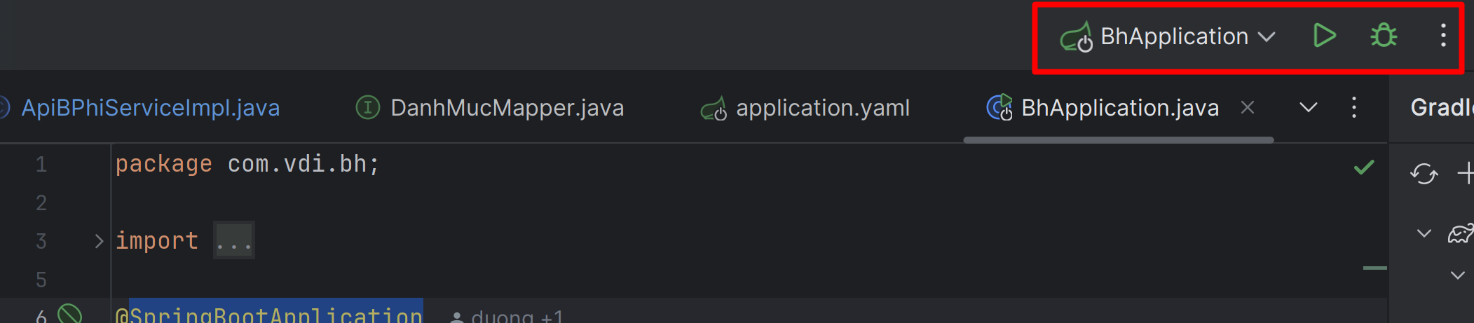
3.4. Devploy Api bằng Docker
- B1: Bulid Api Core ra file .jar
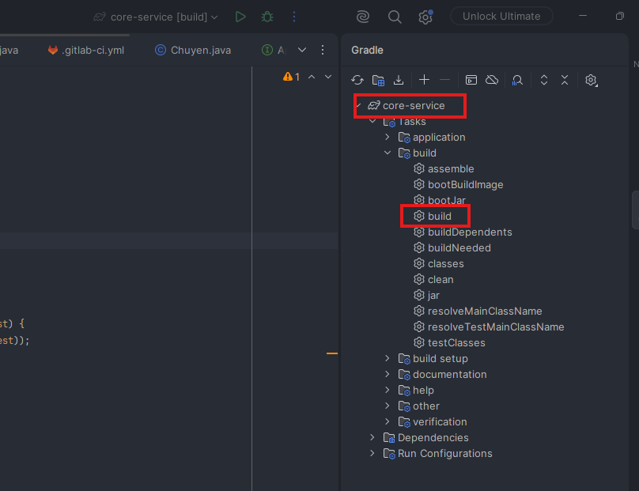
- B2: Vào thử mục chưa project Core-Service -> build -> libs
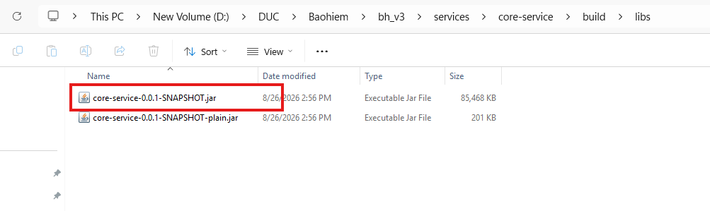
-B3: Trên máy Docker thì tạo thư mục Core-Service
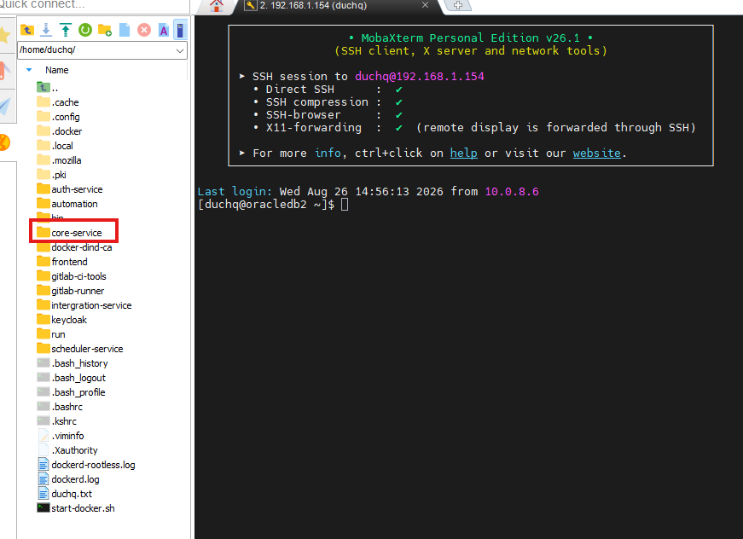
-B4: Ở thư mục core-service thì tao các file:
+ Docker file:
+ File .env(do Api core-service dùng biến môi trường)
+ Add key cert
+ File .jar vừa build được
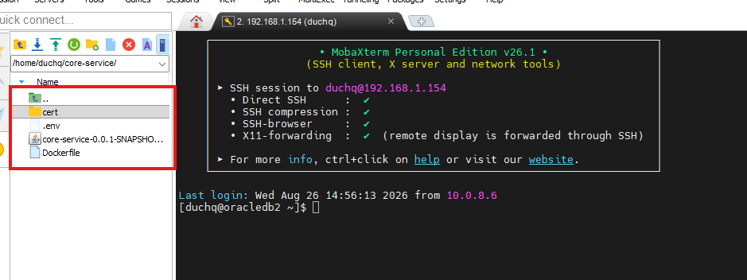
-B5: Ở máy docker thì cd tới thư mục core-service: cd /home/duchq/core-service
-B6: Build image của api core-service
+ Chạy lệnh: docker build -t core-service .
-B7: Build container core-service
+ Chạy lệnh: docker run -d --name core-service --env-file .env -p 8089:8089 core-service
-B8: Sau khi chạy container xong thì vào kiểm tra xem đã lên hay chưa?
+ Chạy lệnh: docker ps
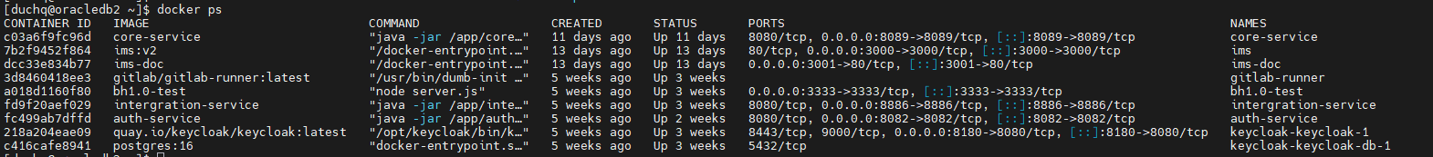
Như này là đã build thành công.
+ Nếu chạy lệnh docker ps mà không ra như trên thì chạy lệnh docker ps -a để check trạng thái build của api core-service nếu có status là exits thì là build không thành công.
-> xóa bản build lỗi đi -> build lại.

